**PRÁTICA LABORATORIAL 01**

|  |
| --- |
| **Objetivos:**  • Criação de Access Control Lists em IOS CISCO |

**EXERCÍCIOS**

1. Quatro redes (A; B; C e D) estão interligadas por três “routers” (R1; R2 e R3) de acordo com o diagrama seguinte:

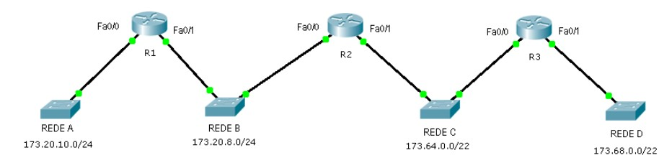

1º tenho de atribuir ip as int e fazer o no shutdown

Depois fazer as rotas dos ips



  
Atribiur ips aos pcs

Fazer ping a ver se da



Escreva os comandos (CISCOIOS) a utilizar nos “routers” para implementaras seguintes regras de acesso:

* A rede A pode enviar para as redes C e D, mas não para a rede B;



Não vai funcionar por causa da regra do deny all, fazer antes o permit

O 1º é para a rede C o 2º é para a rede D

* Da rede B, os nós 173.20.8.192 e 173.20.8.208 podem enviar para todas as outras redes, mas os restantes nós da rede B apenas podem enviar para a rede D;

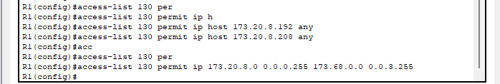  
fazemos na mesma no R1 porque o gateway da rede B defini o do R1, se tivesse definido o do R2 teria de fazer o ACL no R2

* As redes C e D podem enviar para todas as redes.



No final das ACLs   
  
depois se acrescentar ACLs já não preciso fazer outra vez o ultimo passo. So precisa ser feito 1 vez.

Para testar: crio os pc na rede b com os ips da 2- e depois ping de todos.

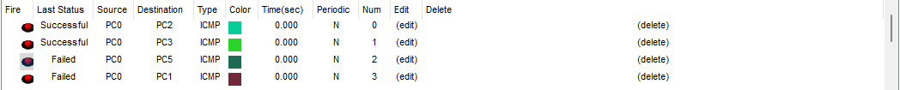

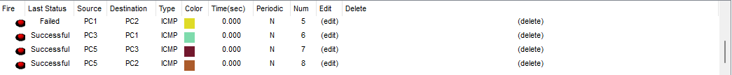

A rede A não consegue falar com os 2 pcs novos da B pr causa da regra criada no route 100, tenho de:

Agora já devem funcionar os pings

